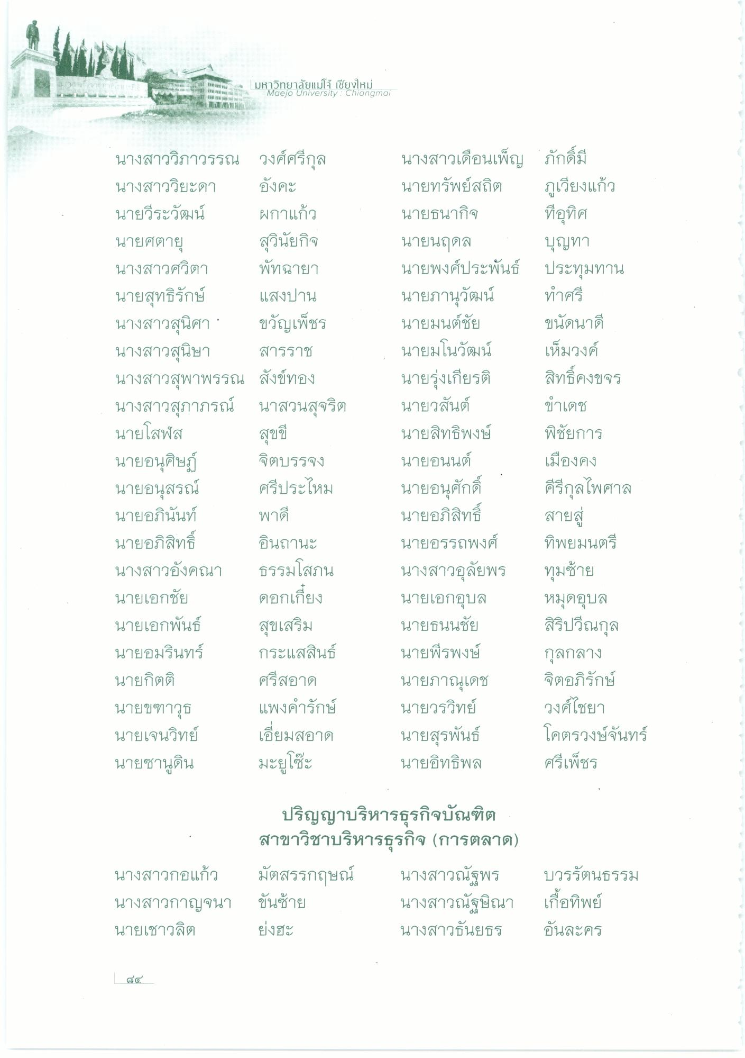
1 รองลง
ม หาวิทยาลัยแม่โจ้ เชียงใหม่
Maejo University : Chiangmai
3 54 55 56
ค
บุญทา
สุขขี
พิชัยการ
นางสาววิภาวรรณ วงศ์ศรีกุล นางสาววิยะดา อังคะ นายวีระวัฒน์ ผกาแก้ว นายศตายุ สุวินัยกิจ นางสาวศวิตา พัทฉายา นายสุทธิรักษ์ แสงปาน นางสาวสุนิศา : ขวัญเพ็ชร นางสาวสุนิษา สารราช นางสาวสุพาพรรณ สังข์ทอง นางสาวสุภาภรณ์ นาสวนสุจริต นายโสฬส นายอนุศิษฐ์ จิตบรรจง นายอนุสรณ์ ศรีประไหม นายอภินันท์ พาดี นายอภิสิทธิ์ อินถานะ นางสาวอังคณา ธรรมโสภน นายเอกชัย ดอกเกี่ยง นายเอกพันธ์
สุขเสริม นายอมรินทร์ กระแสสินธ์ นายกิตติ
ศรีสอาด นายขฑาวุธ แพงครักษ์ นายเจนวิทย์ เอี่ยมสอาด นายซานดิน มะยูโซะ
นางสาวเดือนเพ็ญ ภักดิ์ นายทรัพย์สถิต ภูเวียงแก้ว นายธนากิจ ที่อุทิศ นายนฤดล นายพงศ์ประพันธ์ ประทุมทาน นายภานุวัฒน์ ทําศรี นายมนต์ชัย ขนัดนาดี นายมโนวัฒน์ เห็มวงค์ นายรุ่งเกียรติ สิทธิ์คงขจร นายวสันต์ ขเดช นายสิทธิพงษ์ นายอนนต์ เมืองคง
คีรีกุลไพศาล นายอภิสิทธิ์ สายสู่ นายอรรถพงศ์ ทิพยมนตรี นางสาวอุลัยพร ทุมซ้าย นายเอกอุบล หมุดอุบล นายธนนชัย
สิริปวีณกุล นายพีรพงษ์ กุลกลาง นายภาณุเดช จิตอภิรักษ์ นายวรวิทย์ วงศ์ไชยา นายสุรพันธ์ โคตรวงษ์จันทร์ นายอิทธิพล ศรีเพ็ชร
นายอนุศักดิ์
นางสาวกอแก้ว นางสาวกาญจนา นายเชาวลิต
ปริญญาบริหารธุรกิจบัณฑิต สาขาวิชาบริหารธุรกิจ (การตลาด) มัตสรรกฤษณ์ นางสาวณัฐพร ขันซ้าย
นางสาวณัฐษิณา ย่งฮะ
นางสาวธันยธร
บวรรัตนธรรม เกื้อทิพย์ อันละคร
๘๔

